Qtwitter

Nome: Guilherme Batista Machado
Matricula: 402208
Professor: Tércio Jorge Silva

Quixadá,
7 de junho de 2019

SUMÁRIO

1. Sobre _______________________________________________________________________ 3
2. Diagramas ___________________________________________________________________ 4
2.1 Diagrama de Casos de Uso _______________________________________________ 4
2.2 Diagrama Relacional ____________________________________________________ 5
2.3 Diagrama de Entidade Relacionamento _____________________________________ 6

SOBRE

Tem como proposta ser uma aplicação de rede social que permita cadastrar usuários, bem como armazenar se um usuário segue outro e a quem ele segue. Deve
permitir inserir uma postagem de um usuário, consultar as postagens de um usuário, remover uma postagem, além de atualizar o conteúdo de uma postagem.
Para desenvolvimento do programa foi utilizado o postgres

CASOS DE USO QTWITTER

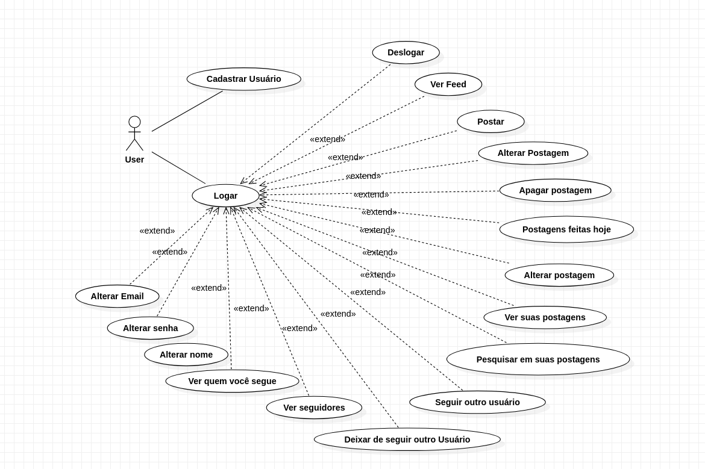

MODELO RELACIONAL

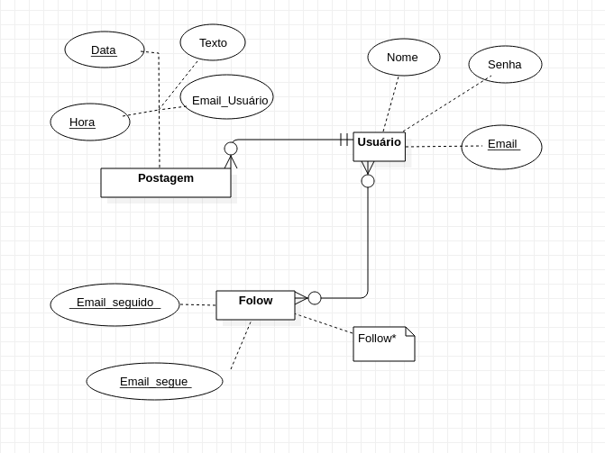
OBS: Ligação de Entidades com os atributos está pontilhada devido a ferramenta utilizada (StarUML).

MODELO ENTIDADE RELACIONAMENTO

